实验 4：算法集成与 AI 增强分析 — 个人实验报告
姓名：王哲 学号：23020007122 班级：23大数据

一、个人任务介绍
本人在实验4中承接实验1–3的「全球海洋-大气耦合时空可视分析系统」成果，作为成员A完成 Tamara 四级嵌套模型「抽象层」与「任务层」的个人必做任务，并将算法结果嵌入个人可视化界面。具体包括以下两项个人必做任务及一项支撑性降维分析：
- 个人必做1（Tamara 抽象层·数据抽象）：标准时空数据变换——滑动平均 / 指数加权平均趋势提取；
- 个人必做2（Tamara 任务层·任务分析）：轻量 AI 机器学习模型——多变量海表温度（SST）预测；
- 支撑分析：主成分分析（PCA）降维与16维特征耦合关系挖掘，为三维可视化提供数据基础。
三项任务构成一条完整的分析链路：原始 SST 时间序列经滑动平均平滑后提取趋势，结合纬度、盐度、海域等多维特征训练预测模型，并通过 PCA 降维在三维空间中呈现多维耦合结构。所有任务在本地 Python 环境（conda 环境 ocean-vis，pandas/numpy/scikit-learn/statsmodels）完成，预留 predict() 统一接口以便后续接入华为云昇腾 ModelArts。

三级分析任务（Query / Search / Analyze）完成情况
Query（低级）：在个人界面「总览」页提供数据点查询面板，可选择海域与日期，即时返回该样本的实测 SST、滑动平均值与指数加权平均值。例如查询太平洋 2020-01-04 的记录，返回实测 SST 29.12℃。
Search（中级）：在「多维筛选」中按多维阈值条件检索样本（如 CO₂、风速、纬度区间组合），筛选结果联动更新各视图，用于定位特定时空条件下的海域样本子集。
Analyze（高级）：综合16维耦合关系，使用随机森林多变量模型预测 SST，量化各维度对预测的贡献（特征重要性），并在三维耦合星云图中分析6个海域在多维空间中的聚类与差异格局。

二、数据变换实现步骤（个人必做1）
本任务对应 Tamara 抽象层的数据抽象，目标是将抖动剧烈的原始 SST 时间序列平滑为可观察走势的趋势线，为后续预测提供高质量输入。
2.1 实现方法
数据复用实验2的选题扩展数据集，经基础清洗后保留3,585条记录、6个海域、覆盖2020–2022年。实现步骤如下：
- 数据读取与解析：使用 pandas 读取 JSON，time 字段经 pd.to_datetime 解析为时间序列；
- 分组排序：按 region 分组、按 time 升序排列，保证每个海域的时序连续性；
- 简单滑动平均：调用 df['sst'].rolling(window=W, min_periods=1).mean() 提取趋势；
- 指数加权平均：调用 df['sst'].ewm(span=W).mean() 提取对近期更敏感的趋势；
- 窗口参数 W 默认取10，并作为前端可调参数，支持交互式实时重算。
全部使用 pandas 标准库自带函数实现，无需自行设计算法或手写公式，符合实验「标准时空数据变换」要求。
2.2 结果
输出 smoothed.json，包含每个海域的 {time, sst_raw, sst_ma, sst_ewm}。界面「总览」页数据点查询验证：太平洋 2020-01-04 实测 SST 29.12℃，滑动平均与指数加权平均结果一致，平滑曲线有效抑制了原始数据的高频抖动。

三、轻量 AI 模型实现步骤（个人必做2）
本任务对应 Tamara 任务层的任务分析，目标是不只依赖时间、而是利用多维耦合关系预测海表温度。
3.1 特征工程
基于物理相关性，选取以下输入特征预测 SST：
- 数值特征：纬度（latitude）、CO₂、风速、盐度、湿度、气压、洋流速度；
- 类别特征：海域（region）经 one-hot 编码；
- 时间特征：从 time 提取月份（month）以捕捉季节性；
- 全部特征经 StandardScaler 标准化，延续任务1的归一化思想。
3.2 模型与训练
以随机森林回归（RandomForestRegressor）为主模型，因其能输出特征重要性、适合耦合关系分析；同时以线性回归（LinearRegression）作为可解释性对比模型。训练 / 测试按 8:2 划分，评估指标为 R²、MAE、RMSE。代码中实现统一 predict() 接口，当前为本地 sklearn 实现，未来接入昇腾 ModelArts 时仅需替换函数体，对本地运行零影响。
3.3 模型表现
两模型在测试集上的表现对比如下：
模型 | R² | MAE | RMSE
随机森林（主，预测 + 归因） | 0.993 | 0.7148 | 1.0215
线性回归（对比，可解释） | 0.93 | 2.2159 | 3.2266
随机森林 R² 达0.993，MAE 仅0.71℃，显著优于线性回归（R²=0.93，MAE=2.22℃），说明 SST 与各维度之间存在较强的非线性耦合关系，树模型能更好地捕捉这种结构。
3.4 特征重要性分析（关键发现）
随机森林输出的特征重要性显示，决定海表温度的维度高度集中：
特征维度 | 重要性占比
海域（region） | 46.9%
纬度（latitude） | 38.0%
盐度（salinity） | 13.7%
月份 / 湿度 / 洋流 / 气压 / 风速 / CO₂ | 均 < 1%
一个值得记录的发现是：CO₂ 浓度的特征重要性仅约0.1%，与实验设计初期「CO₂ 与温度强相关」的直觉假设相反。经分析，原因在于本数据集为跨海域随机采样，SST 主要由地理位置（海域 + 纬度，二者合计占约85%）决定——赤道与热带海域天然高温、极地海域天然低温，这种空间差异远强于 CO₂ 的温室效应信号；同时数据中 CO₂ 取值范围较窄、方差小，难以在采样尺度上体现对温度的边际影响。这一结果提示：在以空间差异为主导的横截面数据中，气候驱动因子的作用容易被地理因子掩盖，需要更长时间尺度或固定地点的纵向数据才能凸显。

四、降维与耦合关系分析
为在可视化中呈现16维耦合结构，对标准化后的多维特征做主成分分析（PCA, n_components=3），并计算16维两两 Pearson 相关系数矩阵。三个主成分的方差解释率分别为 PC1 21.0%、PC2 10.0%、PC3 8.7%，累计解释39.7%的总方差，作为三维耦合星云图三个坐标轴的信息基础。相关系数矩阵用于「维度互动强度」热力图，揭示各维度间的耦合强弱。

五、可视化界面设计与实现
个人界面命名为「海洋–大气多维耦合分析平台」，由1个主视图与多个辅助视图组成，通过顶部导航分为「总览 / 耦合星云 / 维度互动强度 / 海温演变与展望 / 单点预测归因」五个分析页，严格落实可视化三部曲（筛选→映射→交互）与多视图联动。
5.1 视图构成
主视图（创新图表，标注【本组创新图表】）——三维耦合星云图：以 PCA 三个主成分为 X/Y/Z 轴，每条海洋记录为一个点，颜色编码海域（Okabe-Ito 色盲友好色板）、点大小编码 CO₂ 浓度。创新点在于用降维将16维耦合关系压缩进可旋转的三维空间，使「多维耦合 + 海域差异 + 温度分布」在单一视图中同时呈现；框选样本后联动更新其余视图。视觉隐喻上，每个海域形如一团星云，聚集程度反映其多维特征的内聚性。
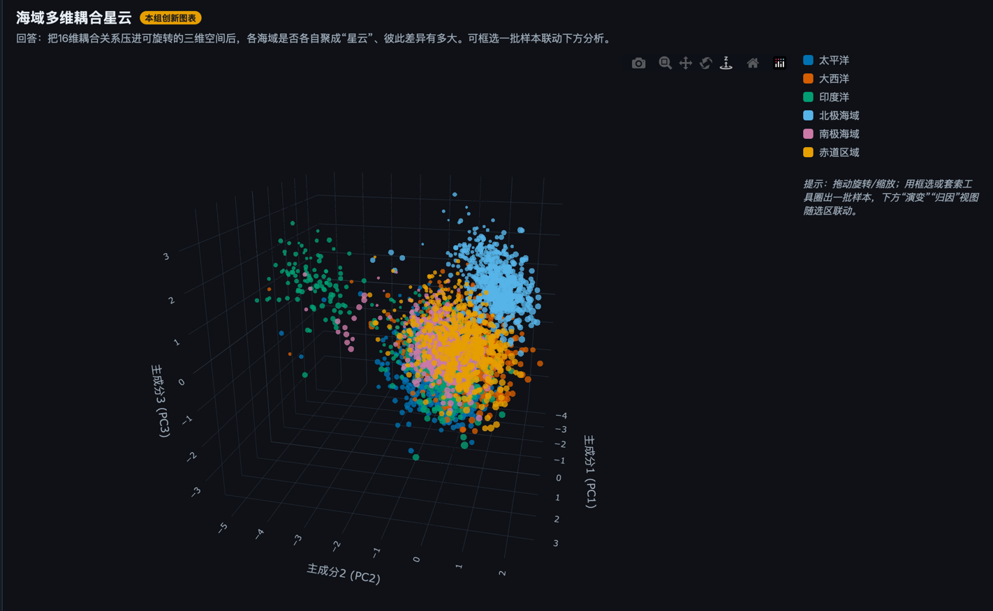
辅助视图1——维度互动强度热力图：以 D3.js 绘制16×16 相关系数矩阵，颜色深浅编码耦合强度，回答「哪些维度互相影响最强」。
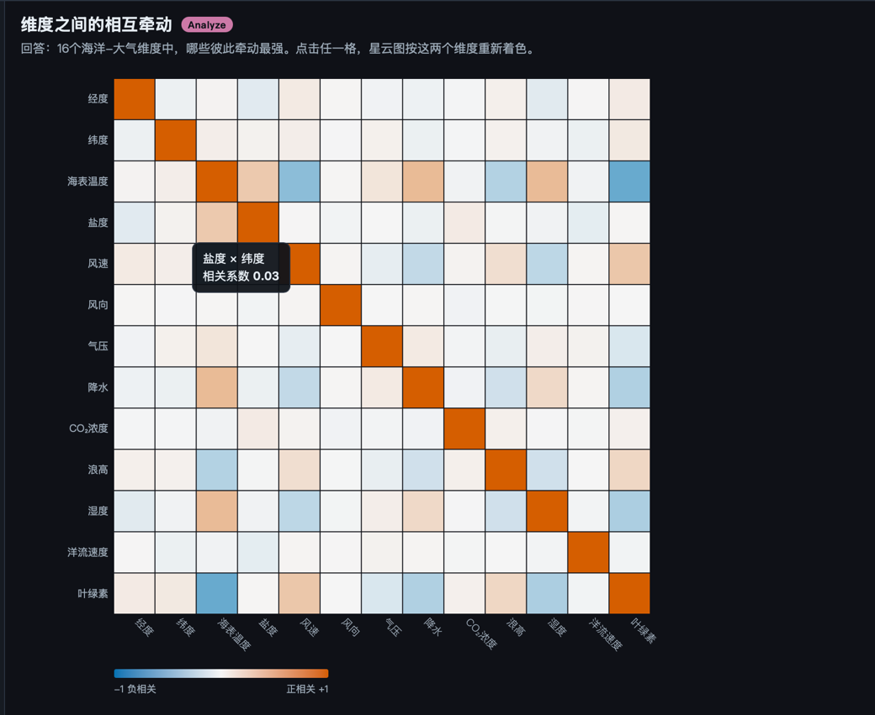
辅助视图2——海温演变与展望（多维时序预测图）：叠加原始 SST 散点、滑动平均趋势线、未来预测虚线与置信区间色带；顶部滑块可实时调节平滑窗口 W，体现交互式数据变换。
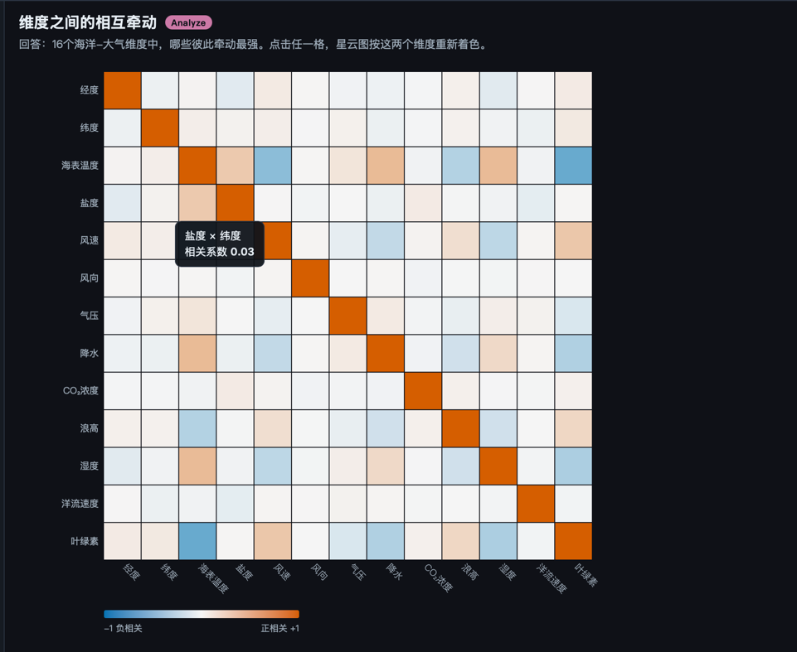
辅助视图3——单点预测归因（瀑布图）：选中一个预测点，以瀑布图拆解基准值经各维度贡献累加至最终预测值的过程，正贡献暖色、负贡献冷色，使「黑箱预测」可解释。
总览页：汇总数据规模（3,585条 / 6海域 / 2020–2022）、各海域 SST 均值（太平洋27.5℃、大西洋26.0℃、印度洋22.5℃、北极4.9℃、南极−0.6℃、赤道26.1℃，全局均值17.7℃）、特征重要性条形图、PCA 方差解释率与模型表现对比，作为进入深入分析前的全局概览。
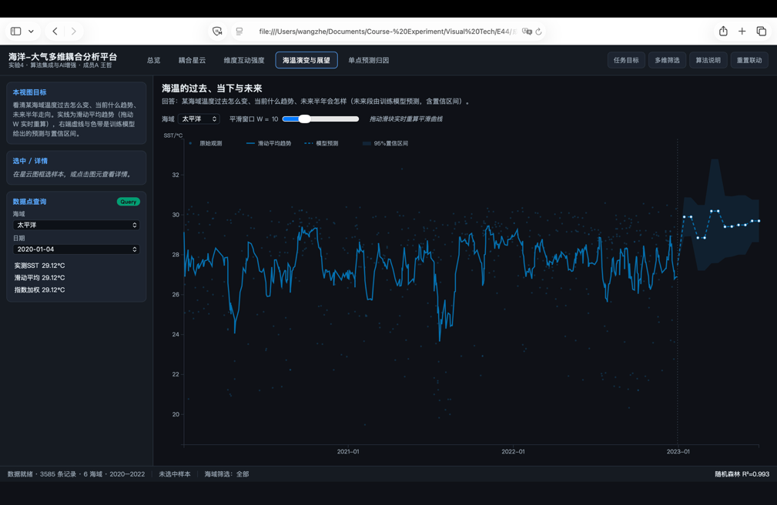
5.2 多视图联动与设计规范
- 联动：星云图框选 → 时序图与归因图更新为选中样本；热力图点击维度 → 主视图重新着色；海域筛选 → 全局过滤。统一一份前端数据状态，各视图订阅同一筛选条件。
- 配色：沿用 Okabe-Ito 色盲友好色板，定量 / 有序量用渐变（置信区间、热力图），类别量用区分色（海域），对比度符合 WCAG AA（≥4.5:1）。
- 标注与一致性：坐标轴、图例、单位、标题、tooltip 齐全；颜色与交互在系统内统一，复用实验2的 data-adapter.js 颜色出口。
- 交互原则：遵循施耐德曼与尼尔森可用性原则，操作可见、可预测、可撤回（提供「重置联动」），降低认知负荷。
- 美学三要素：主视图聚焦、四视图布局平衡、信息组织简洁，并以星云视觉隐喻提升新颖性。
5.3 技术栈与运行方式
主视图三维星云图采用 Plotly.js（自带三维旋转与框选），辅助视图采用 D3.js，二者混用。算法侧 Python 跑完输出 JSON，前端读取 JSON 渲染，本地双击 index.html 即可运行，无需后端服务与云端依赖。

六、结果展示与小结
个人任务最终成果：完成滑动平均 / 指数加权平均两种时空数据变换，完成基于随机森林的多变量 SST 预测（测试集 R²=0.993、MAE=0.7148、RMSE=1.0215），完成 PCA 三维降维与16维耦合分析，并将上述算法结果完整嵌入个人可视化界面「海洋–大气多维耦合分析平台」，实现 Query / Search / Analyze 三级分析任务与多视图联动。
通过本任务，个人完整经历了 Tamara 四级嵌套模型中「抽象层（数据变换）→ 任务层（AI 分析）→ 设计层（可视化呈现）」的落地过程，并在分析中获得了「地理因子主导横截面 SST、CO₂ 信号被掩盖」这一具体且可解释的结论，体现了从「画图交互」到「智能分析」的能力进阶。

